МИНИСТЕРСТВО НАУКИ И ВЫСШЕГО ОБРАЗОВАНИЯ РОССИЙСКОЙ ФЕДЕРАЦИИ
Федеральное государственное бюджетное образовательное учреждение высшего образования
«КУБАНСКИЙ ГОСУДАРСТВЕННЫЙ УНИВЕРСИТЕТ» (ФГБОУ ВО «КубГУ»)
Факультет компьютерных технологий и прикладной математики Кафедра информационных технологий

Отчёт по заданию №2. Тестирование по 4 основным запросам

Работу выполнил П. А. Рейман

Задание: протестировать готовый API по ссылке https://reqres.in/api-docs/ по 4 основным запросам (GET, PUT, POST, DELETE).
Сайт: https://reqres.in/api-docs/
Запрос GET – получение информации
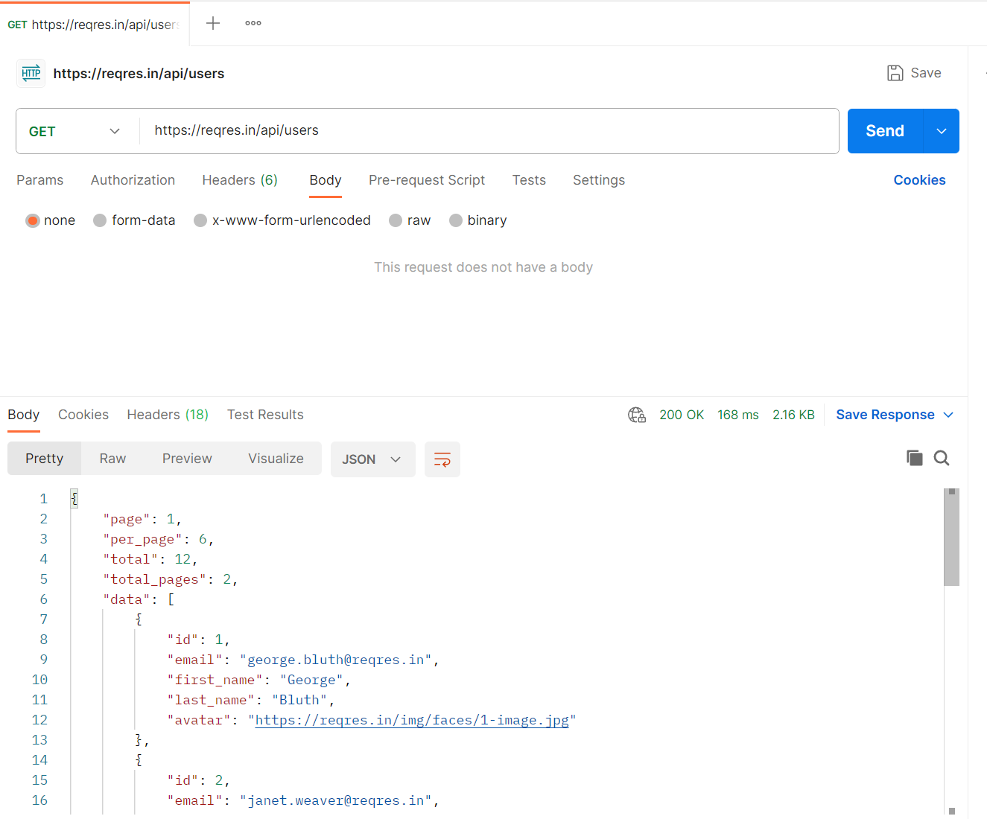
Рисунок 1 – Успешное получение данных
Запрос PUT – изменение информации
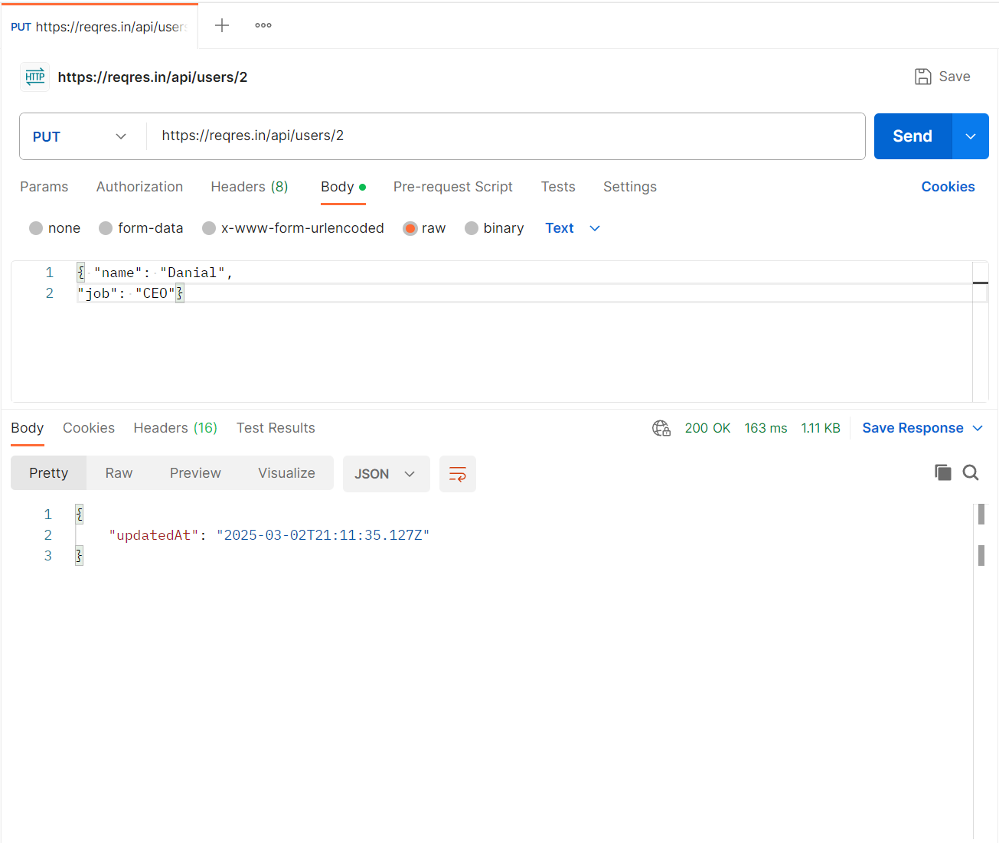
Рисунок 2 – Успешное изменение данных
Запрос POST – отправка информации
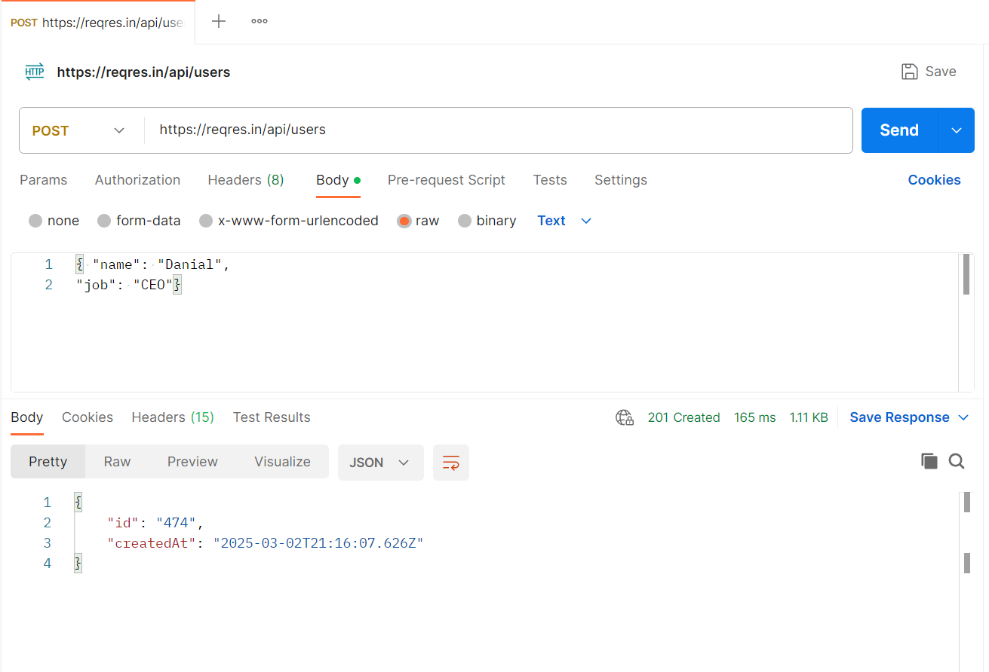
Рисунок 3 – Успешное отправление данных
Запрос DELETE – удаление информации
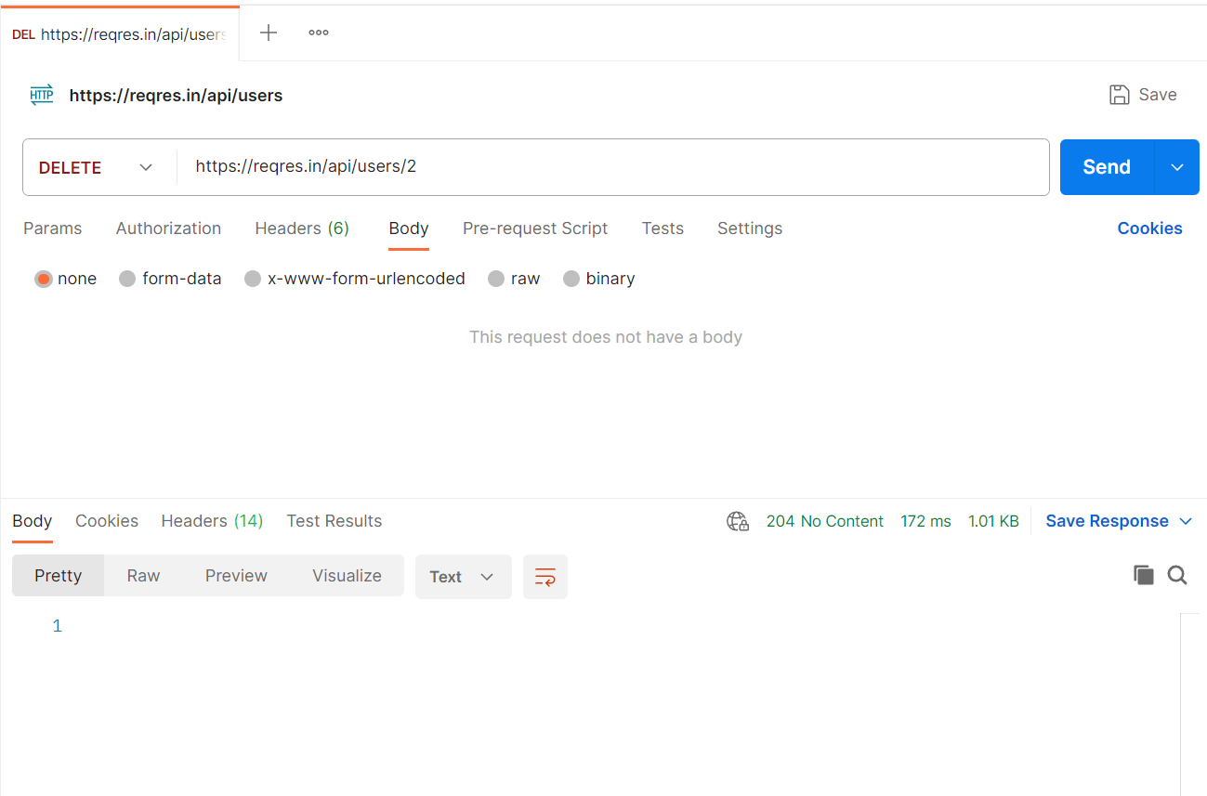
Рисунок 4 – Успешное удаление данных

